Тема: «Птицы зимой»

План
1.Ввведение……………………………………………………………………………………... 2
2.Основная часть…………………………………………………………………………………4
3.Заключение……………………………………………………………………………………16
4. Список используемой литературы

Введение
Детский сад №3 «Сказка» Дмитровского района открылся в 1982 году. По своей направленности учреждение относится к общеразвивающему виду с дополнительным осуществлением художественно-эстетического, познавательно-речевого, физического развития детей. В дошкольном учреждении 240 мест для детей разного возраста, 11 групп. Педагогический коллектив, обеспечивающий развитие и воспитание детей состоит из 30 педагогов. В ДОУ имеются изолированные физкультурный и музыкальный залы, оснащенные различным необходимым оборудованием и инвентарем, функционируют кабинеты логопеда и психолога, музей «Изба», медицинский кабинет и ряд служебных помещений, имеется летний плавательный бассейн. МДОУ №3 «Сказка» в качестве основного и обязательного документа использует примерную основную общеобразовательную программу дошкольного образования «От рождения до школы» под редакцией Н.Е. Вераксы, Т.С.Комаровой, М.А. Васильевой.
В составе педагогического персонала учреждения работают опытные педагоги (воспитатели) и молодые специалисты. Все педагогические работники постоянно повышают свой профессиональный уровень. Коллектив детского сада очень дружный, творческий, постоянно реализующий и внедряющий в практику новые проекты по образованию и воспитанию дошкольников, участвующий во всех конкурсах и соревнованиях.
Я работаю воспитателем во второй младшей группе № 5 «Пчелка» второй год. Моя работа сложная, но очень интересная. Дети заслуживают доверия и дружеского отношения, мне приятно быть с ними, в этой ясной атмосфере ласковых ощущений, веселого смеха, чистых, светлых и милых радостей и я думаю, мне удалось подобрать заветный ключик к сердечкам малышей. Я постоянно в поиске: изучаю новые игры, методики. Воспитатель для меня не просто профессия, это состояние души. Выбранная мною профессия заставляет все время двигаться вперед, искать и находить новое, развивать свои творческие способности. Ребята любят свой детский сад, охотно посещают, соблюдают сложившиеся традиции.

Став взрослыми, мы часто вспоминаем детство. Многое, конечно, забывается, но то, что связано с природой, навсегда остается в памяти. Разве можно забыть то чудное ощущение, когда мы подкармливаем зимующих птиц, когда попадем в сказочный зимний лес! На эти вопросы мы решили найти ответы. Нам захотелось помочь зимующим птичкам, которые страдают зимой от голода и холода. Наблюдая на прогулке с детьми за птицами, мы единогласно решили помочь пернатым друзьям и организовать традиционную акцию в форме педагогического проекта «Покормите птиц зимой!».

Участниками проекта были дети, родители и воспитатели. Решение данной проблемы определяет цель и задачи проекта, а также предмет и направление исследования.
Цель: Формировать у детей представления об особенностях жизни и поведения птиц в холодное время года.

Данная цель требовала решения следующих задач:
1.Расширить и пополнить знания о зимующих птицах
2. Изготовить кормушки и развесить их в удобном для птиц и для наблюдения месте.
3. Создать положительно-эмоциональный настрой у детей.
Актуальность работы:
Задача взрослых - воспитывать интерес у детей к нашим соседям по планете - птицам, желание узнавать новые факты их жизни, заботиться о них, радоваться от сознания того, что делясь крохами, можно спасти птиц зимой от гибели. Дать детям элементарные знания о том, чем кормить птиц зимой. Наглядно показывать существование причинно-следственных связей в природе, пробудить интерес к наблюдению за жизнью зимующих птиц, обосновать необходимость подкормки птиц вплоть до весеннего оживления природы, способствовать возникновению чувства и желания помогать зимующим птицам.
В совместной работе с родителями мы должны создать условия для общения ребенка с миром природы и для посильной помощи нашим пернатым друзьям.
Гипотеза:

Если постоянно подкармливать зимующих птиц и тем самым помочь им пережить холодный период года, когда птицам сложно добывать корм из–под снега, то можно сохранить их численность.

При решении поставленных задач применялись следующие методы исследования:
наблюдения, сбор информации, работа с литературой, беседа, чтение, творческая работа, игра.
Ожидаемые результаты:
- Создание необходимых условий в ДОУ по формированию у дошкольников целостного представления о жизни зимующих птиц.
- Заинтересованность детей совместно с родителями в заботе о птицах, желание помогать им в зимний период (изготовление кормушек, подкормка птиц зимой).
- Развитие у детей любознательности, творческих способностей, познавательной активности, коммуникативных навыков.
- Активное участие родителей в реализации акции.

Основная часть

№ | Содержание работы | Участники проекта
1. | Беседа: «Птицы зимой»  Цель: дать представление о том, как зимуют птицы, чем им могут помочь люди. | Воспитатели, дети
2. | Дидактическая игра «Покормите птиц»  Цель: дать знания о птицах и о том, чем они питаются, развивать познавательные способности. | Воспитатели, дети
3. | Изготовление кормушек  Цель: вызвать у детей желание накормить птиц, привлечь к совместной деятельности родителей | Воспитатели, дети, родители
4. | Наблюдение за птицами у кормушки  Цель: учить детей заботиться о птицах, закрепить название птиц, правило кормления. | Воспитатели, дети
5. | Занятие по ознакомлению с природой  Тема: «Птички-невелички»  Цель: учить передавать образ птиц в лепке, развивать мелкую моторику. | Воспитатели, дети
6. | Игра-диалог: «Чем питаются зимующие птицы»  Цель: закрепить знания детей о рационе питания птиц зимой, развивать речь, мышление. | Воспитатели, дети
7. | Чтение и разучивание стихотворения А.Яшина «Покормите птиц зимой!»  Цель: развивать память, речь, учить читать стихотворение выразительно. | Воспитатели, дети
8. | Создание копилки загадок о птицах  Цель: развитие логического мышления, памяти, речи. | Воспитатели, дети
9. | Выставка рисунков: «Птички-невелички»  Цель: учить детей выражать свое отношение к птицам через творчество. | Воспитатели, дети
10. | Чтение книг: Н.Сладкова «Волшебная палочка», «Кусок хлеба», В.Бианки «Сумасшедшая птица», Г.Скребицкий и В.Чаплина «Зимние гости», «Чем дятел зимой питается» | Воспитатели, дети
11. | Итоговое занятие: «Покормите птиц зимой»  Цель: закрепить и обобщить полученные знания о жизни птиц зимой. | Воспитатели, дети

I этап - теоретический:
Постановка проблемы, вхождение в игровую ситуацию: во время прогулки воспитатель обращает внимание детей на то, что на участке детского сада, во дворах около жилых помещений стало больше птиц. Почему? Дети объясняют причину, а воспитатель помогает: «С наступлением холодов корма становится все меньше для птиц, спрятались насекомые, дует холодный ветер, снег заметает семена трав и деревьев, птицы нуждаются в нашей помощи. Ребята увлекаются желанием помочь птицам перезимовать».
1.Беседа: «Птицы зимой»
Цель: дать представление о том, как зимуют птицы, чем им могут помочь люди.
На дворе стоит зимняя стужа. Все дорожки покрылись снежным ковром. Пруд покрыт льдом. Ночью бывают сильные морозы. Тяжело в такую пору птицам, которые зимуют в наших краях. Многие птички погибают. Воробьи держатся вблизи жилья человека, сооружают себе особое зимнее гнездо в щелях домов, под крышами, даже в пустых скворечниках. Как бы ни было голодно, если воробей нашёл корм, он, прежде всего своим щебетом приглашает своих собратьев к обеду. Синицы селятся в самых разных местах.
Любят жить в лиственных лесах, устраивают гнёзда в старых гнёздах белок, в дуплах дятлов. Зимой часто ищут ночлега возле жилых домов. Иногда поселяются и в почтовых ящиках. Зимой птицам могут помочь только люди. Когда ночная температура упадёт до –10 градусов и ниже, синички за ночь теряют 10% собственного веса. Голодные, ослабевшие птицы быстро замерзают. В суровую зиму из 10 синичек выживает только одна. А вот сытой птице и сильный мороз не страшен. Вот и летят птицы поближе к жилью человека. С самого раннего утра им нужен корм. На ветках рябины устраивают столовую снегири. Кормится ягодами, выедая из них семена, оставляя мякоть.
Послушаете стихотворение Н. Грибачева.
Ну, морозы, ну, морозы,
Нос наружу – ой – ой – ой!
Даже белые березы
В серой корке ледяной.
Даже белки - непоседки
В ожидании тепла
Не снуют на ветку с ветки,
Не вылазят из дупла.
И голодная синица
Тихо плачет у окна:
«Негде греться и кормиться,
Ни козявки, не зерна.
День дымит морозной далью,
Ночи стылы и темны,
Замерзаю, голодаю,
Не дожить мне до весны! »
- Ребята, кто же сможет помочь голодающим птицам?
- Правильно, птицам на помощь должны прийти люди. И надо спешить! Дорог каждый час! Послушайте продолжение стихотворения:
И сказал Сережка: «Ладно!
Потерпи не долгий срок… »
И достал он из чулана
Длинный гвоздь и молоток.
Похрустев по снежной корке,
Где петлял следами лис,
Закрепил у старой елки
На пеньке фанерный лист.
А на лист – зерна,
А на лист – пшена,
Конопли две горсти –
Собирайтесь, гости!
- Ребята, а вы хотите помочь птицам? А как?
- Правильно, можно сделать и повесить кормушки.
Воспитатель предлагает разные варианты кормушек. Дети рассматривают и делятся предположениями, какую кормушку они сделают дома с родителями для «Птичьего кафе». Можно предложить детям сделать две кормушки, одну для детского сада, а другую для дома.
- Но чем мы будем их кормить? Хорошо, если летом собраны семена сорных трав, деревьев, плоды кустарников. А если нет? Что делать? Надо сказать, что в зимнее время птицы становятся менее разборчивы в еде, и едят то, что летом бы не стали есть. Поэтому для подкормки годиться пища с нашего стола. Можно повесить кусочки несоленого сала, жира, мяса, творога. Можно предложить птицам остатки крупяной каши и крошки хлеба. Вороны любят очистки от овощей и любую пищу, воробьи - крупу, семена, хлеб. Снегири – семечки арбуза, тыквы; свиристели – рябину, маслины; голуби - крупу, хлеб.Чтобы правильно кормить птиц, необходимо соблюдать некоторые правила. Во время кормления птиц интересно за ними понаблюдать, как они быстро слетаются, как будто сообщают друг другу. Если мы позаботимся о птицах зимой, летом птицы позаботятся о наших садах, лесах, парках.
Вывод: зимуют в нашей местности, только те птицы, которые приспособились к выживанию в наших краях.

Мы составили листовку – обращение к ребятам

Дорогие ребята!
Зимой очень трудно птицам. Они ждут нашей помощи. Сделайте и развесьте кормушки.
Не забывайте подсыпать корм. Нерегулярное наполнение кормушки может вызвать гибель привыкших к подкормке пернатых.
Птицы – наши друзья! Весной они нас отблагодарят.

ПАМЯТКА

“Как подкармливать птиц”.

1. Кормушки лучше делать самые простые – из пакетов из–под молочных продуктов. А также из пластиковых бутылок, укреплённых вверх дном, чтобы зерно постепенно высыпалось на подставку.
2. Развешивайте кормушки в спокойных для птиц местах.
3. Следите, чтобы корм в кормушке был постоянно.
4. Кормушки нужно держать в чистоте.
5. Следите, чтобы в кормушке не было снега.
6. Помните, что основные зимние корма: семечки арбуза, дыни, тыквы, пшеничные отруби, овсяные хлопья, пшено, семена подсолнечника (не жаренные, не солёные), сушёные ягоды боярышника, шиповника, крошки белого хлеба, несолёное свиное сало, говяжий жир.
Нельзя давать чёрный хлеб.

2.Дидактическая игра «Покормите птиц»
Цель: дать знания о птицах и о том, чем они питаются, развивать познавательные способности.
Ход игры: дети получают большие карточки с изображением птиц. Воспитатель по очереди показывает маленькие карточки с изображением корма для птиц, и ставит вопрос: какая, птица любит полакомиться хлебными крошками, семенами арбуза, ягодами рябины

II этап - подготовительный:
С 4 ноября 2013 г. по 20 декабря 2013г. был объявлен конкурс среди
воспитанников и их родителей под названием «Птичья столовая». В конкурсе
приняли участие 147 семей, которые изготовили разнообразные кормушки.
1 этап – соберем корм для птичек
2 этап – сделаем домики для птичек
3 этап – вывешивание кормушек
1.Изготовление кормушек, выбор места для нее.
Цель: вызвать у детей желание накормить птиц, привлечь к совместной деятельности родителей
Конечно, кормушку можно купить готовую, но гораздо интереснее сделать ее своими руками. Часто делают кормушки из бумажных коробок. Это недолговечный и ненадежный вариант. Кормушка из пластиковых бутылок – не совсем эстетична, к тому же птицам неудобно садиться на тонкий пластмассовый край, лапки соскальзывают. Эффективны кормушки-сетки, потому что позволяют кормить лесных птиц, которые имеют обыкновение захватывать зерна и семена на лету. В зависимости от типа корма и количества птиц можно выбрать разные типы кормушек-сеток. Но по нашим наблюдениям птицы предпочитают кормушки из натуральных материалов. Поэтому лучше всего запастись деревянными рейками и фанерой. Самая простая деревянная кормушка состоит из фанерного дна с бортиками и жестких опор, на которых крепится крыша. Крыша защищает корм от дождя и снега. Бортики нужно сделать достаточно высокими, чтобы корм не сдувало. В дне нужно просверлить дырочки, чтобы попадающая вода не застаивалась и корм не закисал. Стенки и края у кормушки не должны быть острыми. Можно сделать маленькие кормушки, они привлекают мелких птиц. Кормушки, расположенные низко от земли, предназначены для видов, которые кормятся на земле.
Кормушки вывешивали в течение всего срока проведения конкурса. В это время к ним начали присматриваться те виды птиц, которые остаются на зиму. Количество птиц, причем виды их варьировались. Одни птицы питались зерном, другие – салом, третьи – хлебными крошками. Сначала число посещающих птиц было невелико, затем, с наступлением первых заморозков – резко возросло. Птицы быстро привыкали к кормушкам и, убедившись, что корм в них появляется регулярно, навещали их ежедневно.

2.Чтение и разучивание стихотворения А.Яшина «Покормите птиц зимой!»
Цель: развивать память, речь, учить читать стихотворение выразительно
Покормите птиц зимой,
Пусть со всех концов
К вам слетаться, как домой,
Стайки на крыльцо.
Небогаты их корма,
Горсть одна нужна,
Горсть одна – и не страшна
Будет им зима.
Сколько гибнет их –
Не счесть, видеть тяжело!
А ведь в нашем сердце есть
И для них тепло.
Разве можно забывать:
Улететь могли,
А остались зимовать
Заодно с людьми…

Мы развешиваем кормушки
Прилетайте, птички, мы стараемся для вас!

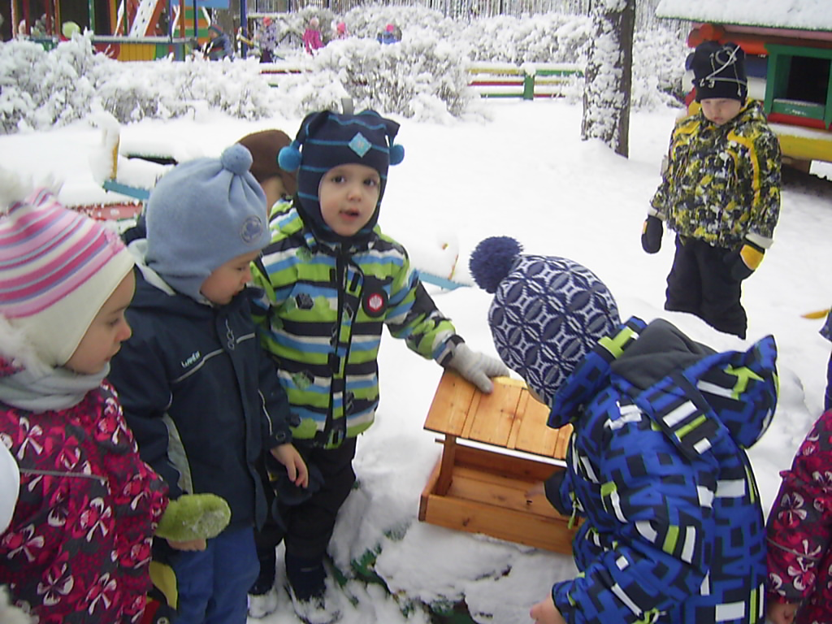

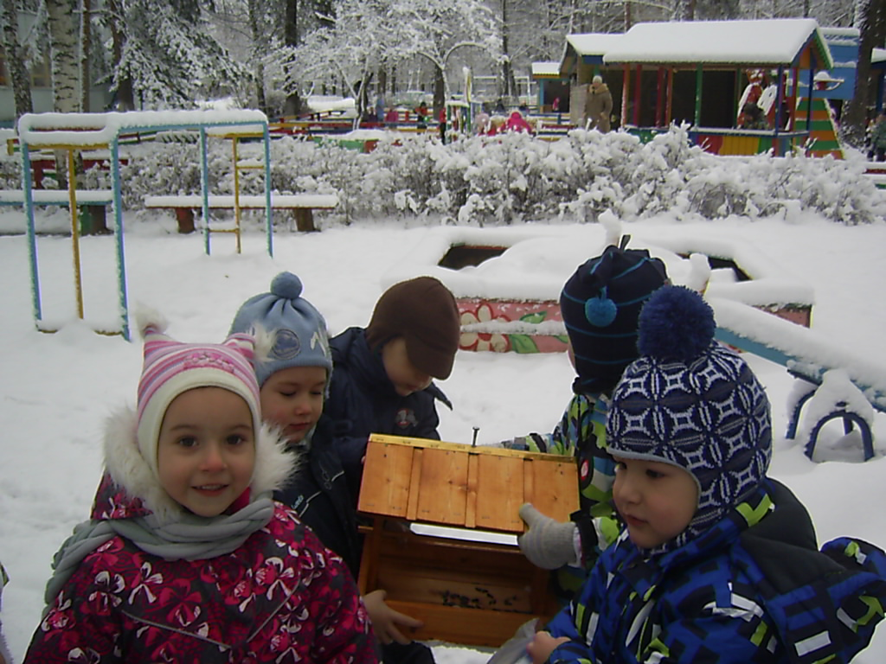

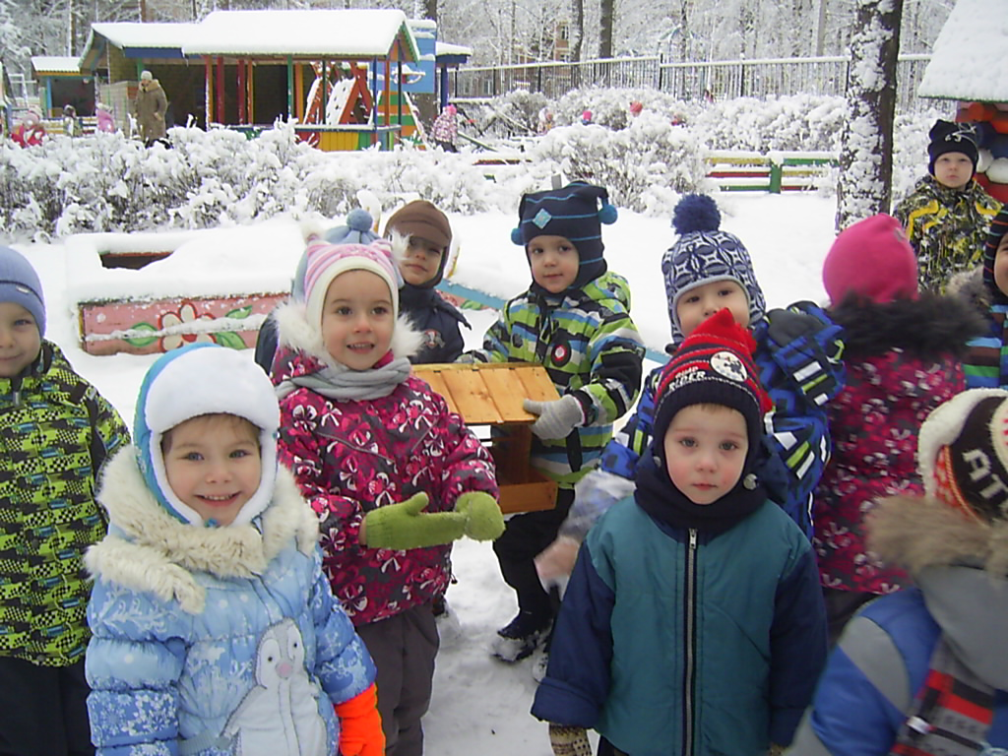

3.Наблюдение за птицами у кормушки
Цель: учить детей заботиться о птицах, закрепить название птиц, правило кормления.

Сделать кормушку для птиц недостаточно, нужно регулярно заботиться о том, чтобы в ней была птичья еда. Кормление птиц – дело не простое, оно важное и очень ответственное. Птицам нельзя есть цитрусовые, острые и жаренные продукты.
Нежелательно кормить гречкой и рисом. У разных птиц есть свои предпочтения в еде. Синицы любят несоленое сало, сыр и мясо. Почти у всех пернатых любимое блюдо – семечки подсолнуха, они должны быть мелкими и не жаренными.умные птицы не глотают семечки целиком, а мастерски выклевывают зернышко. Неплохо поместить в кормушке и кальциевую подкормку – скорлупу куриных яиц. Чем разнообразнее будет угощение в кормушке, тем больше разных птиц прилетит в «столовую».
Наблюдая за птицами, пришли к выводу: в холодную погоду на кормушку прилетает больше пернатых гостей. Таким образом, наша гипотеза подтверждается, если постоянно подкармливать зимующих птиц то, тем самым мы помогаем им пережить холодный период года, когда птицам сложно добывать корм из–под снега, и сохраняем их численность.
Наблюдений за погодой и птицами
Дата | Температура воздуха | Кол-во птиц | Какие птицы прилетают
11.11.2013 |  | 5 | 2 синицы, 3 воробья
12.11.2013 |  | 4 | 2 синицы, 2 воробья
13.11.2013 |  | 3 | 1 синицы, 3 воробья
14.11.2013 |  | 3 | 1 синицы, 3 воробья
15.11.2013 |  | 3 | 2 воробья, 1 синица
18.11.2013 |  | 4 | 2 синицы, 2 воробья
19.11.2013 |  | 5 | 3 синицы, 2 воробья
20.11.2013 |  | 5 | 2 синицы, 3 воробья
21.11.2013 |  | 6 | 3 синицы, 3 воробья
22.11.3013 |  | 4 | 2 воробья, 2 синицы
25.11.2013 |  | 5 | 2 синицы, 3 воробья
26.11.2013 |  | 4 | 2 синицы, 2 воробья
27.11.2013 |  | 3 | 1 синицы, 3 воробья
28.11.2013 |  | 3 | 1 синицы, 3 воробья
29.11.2013 |  | 2 | 2 синицы, 3 воробья
Проведя наблюдения, мы сделали следующие выводы:
1. В нашем крае зимуют только приспособленные к выживанию в суровых погодных условиях птицы.
2. Сытой птице мороз не страшен.
3. Главное правило: не забывать подсыпать корм в кормушки. Нерегулярное наполнение кормушки может вызвать гибель привыкших к подкормке пернатых.
Ш – заключительный:
1. Создание копилки загадок о птицах
Цель: развитие логического мышления, памяти, речи.

Я птица мирная,
Хоть и бесквартирная.
Гнёзда строить не мастак,
Полечу я на чердак.
Станет солнце пригревать,
Так люблю поворковать (Голубь)
У нее глаза большие,
Хищный клюв – всегда крючком.
По ночам она летает,
Спит на дереве лишь днём. (Сова)
Я весь день ловлю жучков
Уплетаю червячков.
В тёплый край не улетаю,
Здесь, под крышей обитаю.
Чик-чирик! Не робей!
Я бывалый … (Воробей)
Северные гости
Клюют рябины грозди,
Так нарядны и ярки,
На головках – хохолки! (Свиристели)
Кто в берете ярко-красном,
В черной курточке атласной.
На меня он не глядит,
Всё стучит, стучит, стучит. (Дятел)
Спинкою зеленовата,
Животиком желтовата,
Черненькая шапочка
И полоска шарфика. (Синичка)
Чернокрылый, красногрудый,
И зимой найдет приют.
Не боится он простуды,
С первым снегом тут как тут! (Снегирь)

Выставка рисунков:
«Птички-невелички»
Цель: учить детей выражать свое отношение к птицам через творчество.

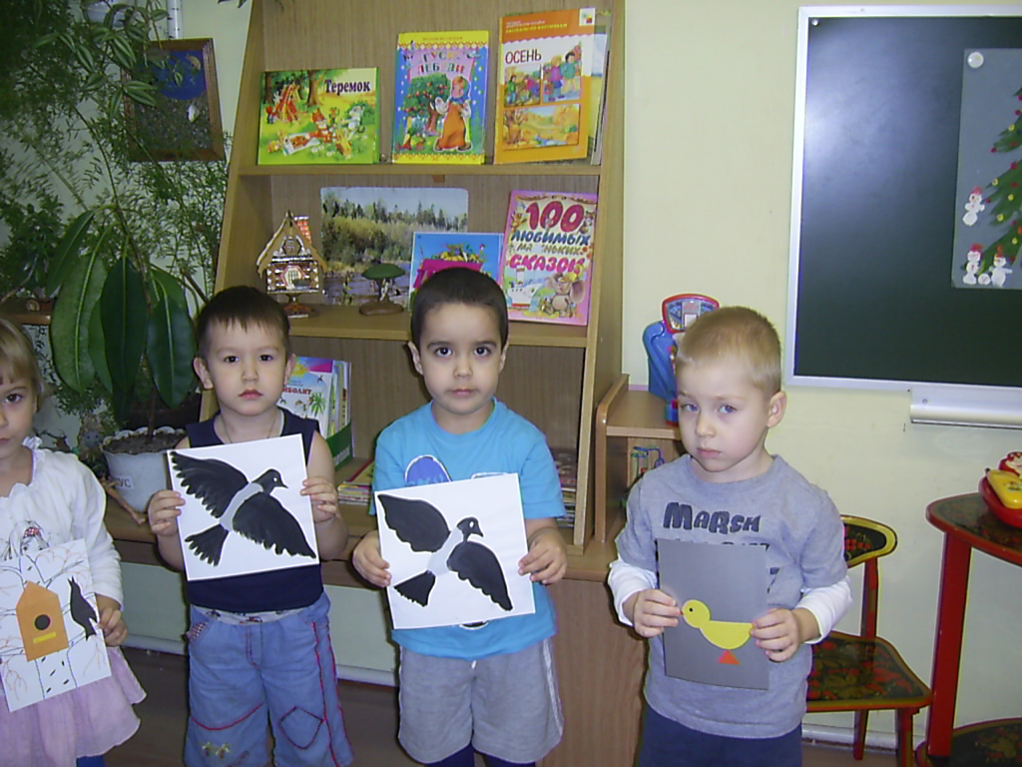

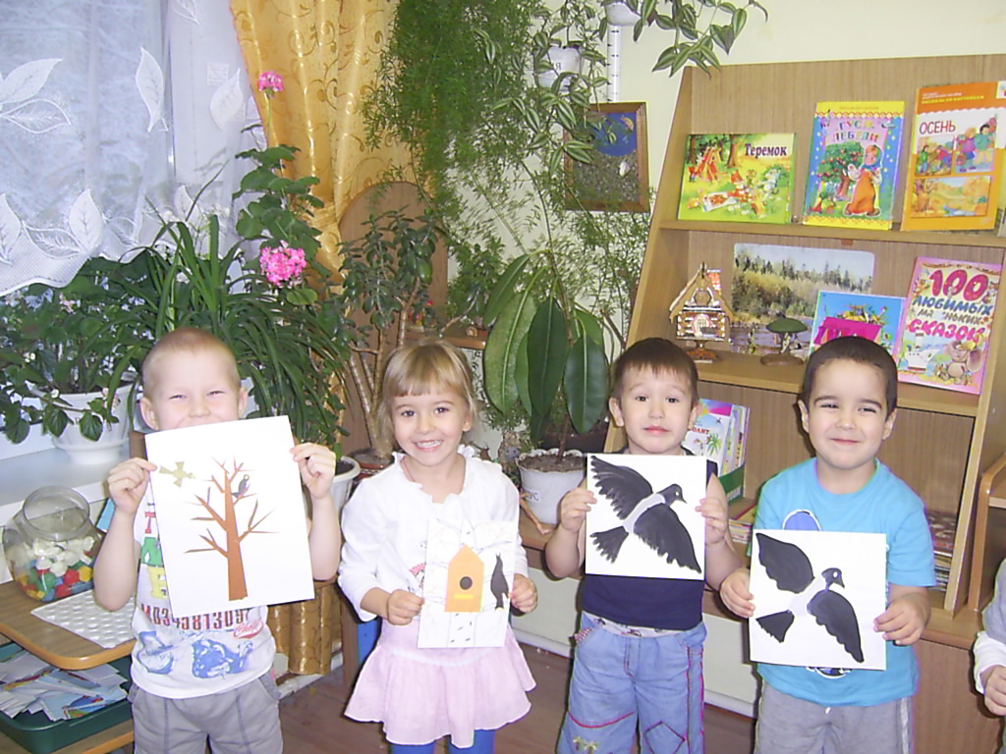

Заключение:
Данный проект является важным звеном экологического воспитания дошкольников, через его реализацию формируются нравственные нормы поведения, направленные на то, чтобы приблизить детей к пониманию красоты окружающего мира, необходимости его защиты, пробудить в них стремление быть добрыми и внимательными, научить любить природу. Наблюдения проводились на нашем участке в детском саду.
Изучив литературу, составили правильное меню для птиц, за которыми наблюдали. Мы записывали в лист наблюдений температуру воздуха, подсчитывали число птиц, прилетающих к кормушке, наблюдали за их поведением.
Дети и взрослые получили огромное эстетическое удовольствие и моральное удовлетворение, когда, сделав своими руками кормушку и наполнив еѐ кормом, наблюдали за поведением обычных домовых воробьев или больших синиц, слетающихся на угощение. Таким образом, привлечение воспитанников к практической
природоохранительной деятельности помогает воспитывать экологическую культуру, бережное отношение к природе. Кроме того, привлечение птиц на кормушки создает дополнительные возможности для увеличения видового состава птиц данной местности и их изучения.
Выводы: после того как мы повесили кормушки, мы заметили что птиц на территории сада стало больше. В холодную погоду на кормушки прилетает больше пернатых гостей, чем в тёплую, поэтому обязательно нужно подкармливать птиц, чтобы их прилетало ещё больше и следить за кормушками. При анализе наблюдений мы выяснили, что синицы прилетали в те кормушки, в которые мы клали кусочки сала, мяса и семечки, а воробьи в любую кормушку, снегирь же прилетал в удалённые кормушки с семенами и ягодами рябины. Таким образом, наша гипотеза подтверждается, если постоянно подкармливать зимующих птиц то, тем самым мы помогаем им пережить холодный период года, когда птицам сложно добывать корм из–под снега, и сохраняем их численность. В итоге проведённых наблюдений научились:
- делать кормушку, а также прикреплять на кормушке-булавке кусочки сала;
- кормить птиц различным кормом;
- наблюдать за поведением птиц.
Узнали:
- какие виды птиц остаются зимовать в наших краях, а какие прилетают к нам на зиму;
- как различить птиц по окраске;
- какие корма предпочитают птицы;

Список литературы:

1) «Вместе с семьей»- пособие по взаимодействию дошкольных и образовательных учреждений и родителей. Т.Н.Дронова.
2) «Воспитатель» практический журнал дошкольного образовательного учреждения(проектный метод в ДОУ)№8-2009;№1-2008.
3) «Экологическое окно в детском саду» методические рекомендации В.М.Корнилова
4) «Птицы. Какие они?» Т.А.Шорыгина
5) «Времена года» Л.Б.Фесюкова, О.О.Григорьева

